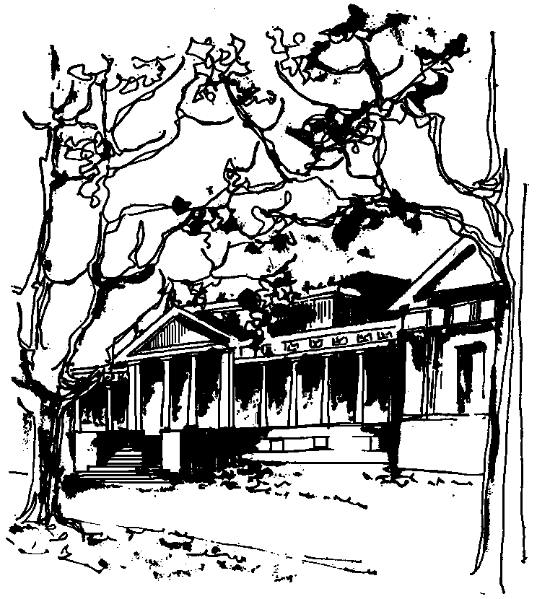


Departamento de Física Calle 49 y 115
Facultad de Ciencias Exactas La Plata
Universidad Nacional de La Plata

SEMINARIOS DEL IFLP y DEL DEPARTAMENTO
JUEVES 28 de ABRIL a las 15hs
AULA CHICA

TÍTULO: "Commercialising novel science-based innovations".

EXPONE: Sakari Puisto. Político finlandés. Ha sido candidato al Parlamento Europeo en las elecciones parlamentarias de 2014 y 2015. Actualmente es Asesor especial en el Ministerio de Economía del Gobierno de Jari Lindström.

RESUMEN: In this presentation, we discuss what it takes to commercialise scientific research and technology
know-how into marketable products.
Sakari gives a view on commercialisation of novel technologies
and developing innovation ecosystems. The process and challenges are introduced from the point-of-view of start-up entrepreneurs and companies, research institutes and governments.

